**盂县人力资源和社会保障局信息**

第16期

总第340期

盂县人力资源和社会保障局 2025年3月14日

职引未来——盂县2025年全国城市联合招聘高校毕业生春季专场活动举办

为深入贯彻党的二十大精神，落实就业优先战略、促进高质量充分就业决策部署，盂县人力资源和社会保障局于2025年3月14日在盂县金龙广场（新广场）举办 "职引未来"——盂县2025年全国城市联合招聘高校毕业生春季专场招聘活动。

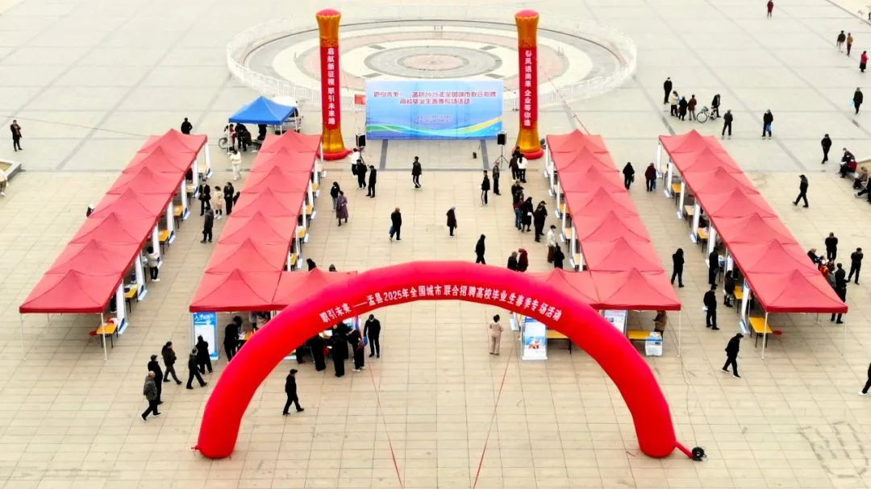

招聘活动吸引了29家用人单位参与，涵盖了家政、客服、电商、金融、加工业、销售等不同领域企业，为广大劳动求职者提供了就业岗位831个。

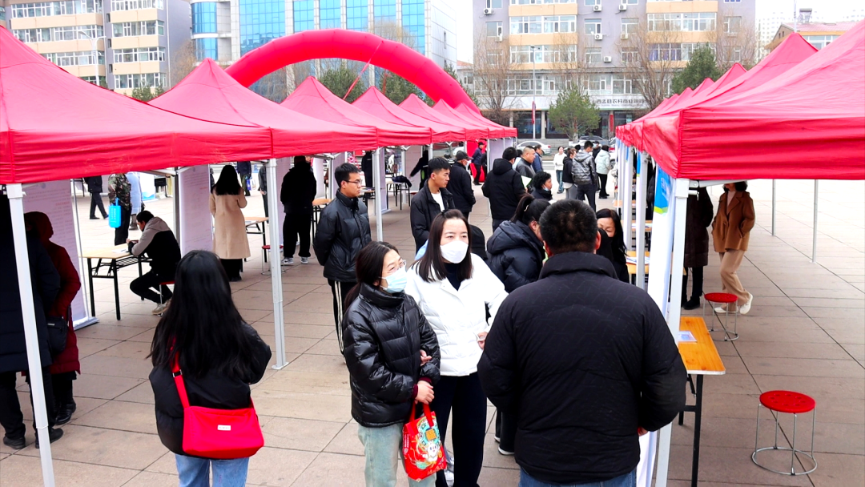

此次活动还设置了政策咨询区和技能、创业培训区，活动现场，就业服务人员热情地为广大求职者提供就业创业讲解、就业指导以及宣传就业服务事项等相关政策。发放政策宣传资料800余份。

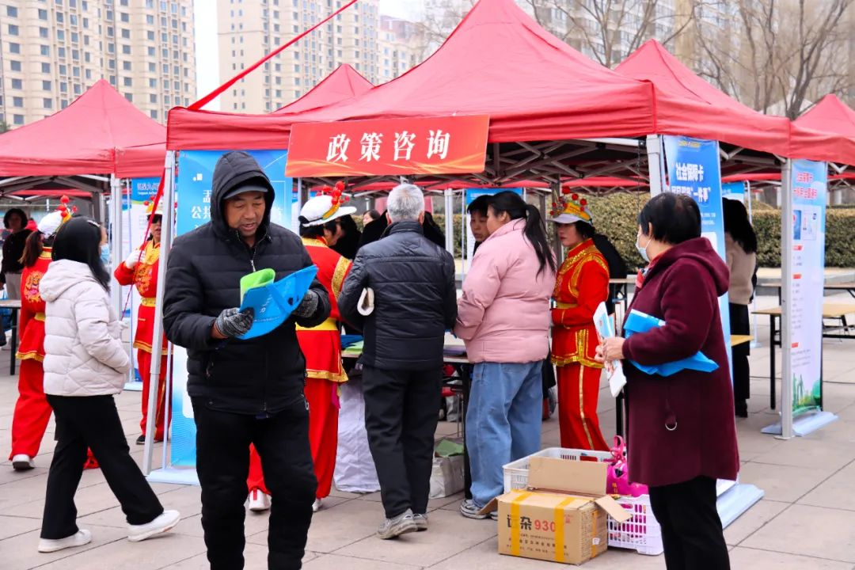

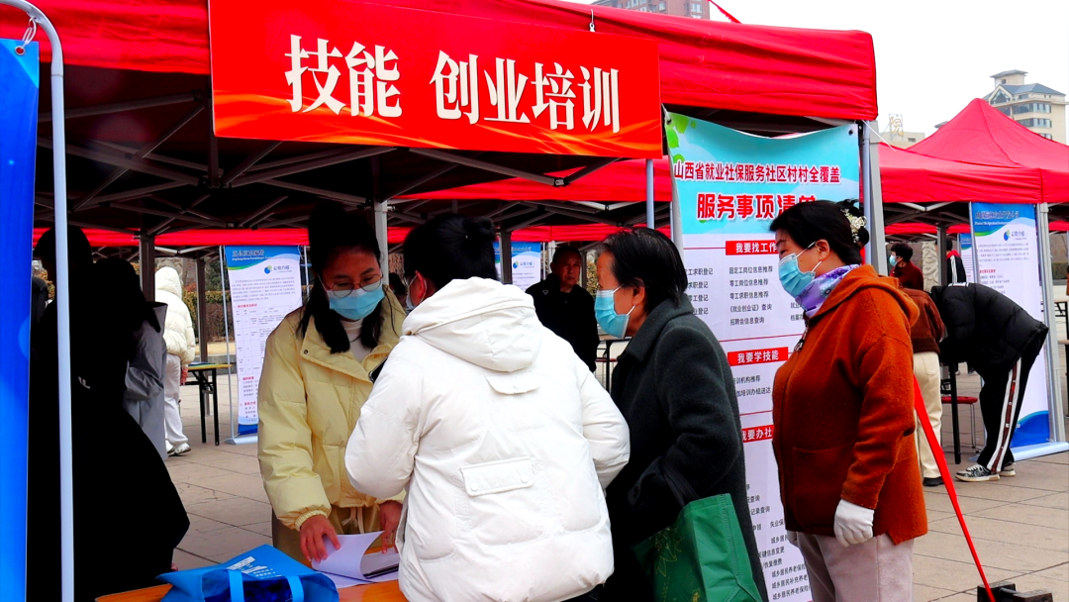

盂县人社局将持续深化就业服务创新，为高校毕业生及广大求职者提供全周期、多层次的就业创业支持，为县域经济高质量发展注入强劲动力。